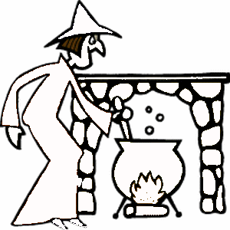
- Aşağıdaki varlıkların adlarında “c - C ” sesinin geçtiği resimlerin altındaki kutucuğu işaretleyiniz.



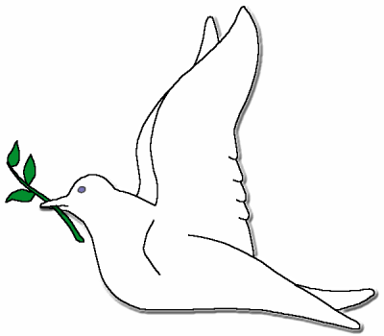

c

C

c c c c c c c c c
c c c c c c c c
c c c c c c c c c c c c Cc c c c c c c cc Cc Cc c c Cc c c Ccc cc C Ccc cc c

C C C C C C C C C
C Cc Cc C C C Cc Ccc
c cc Cc cc c c Cc cc Cc
Cc c c c cc Cc cc Cc Ccc
- İçerisinde “c “ sesi geçen kelimelerin altındaki kutucuğu işaretleyiniz.
cila
neşe
incir
cam
Ceyda

- Aşağıdaki tablodaki “ c “ seslerini yuvarlak içine alınız.

C

c
c
db
c
c
c
a
c
C
e1
g
l
ı
c
c
i

ac ec ıc ic oc öc uc üc
ca ce cı ci co cö cu cü
ac ec ıc ic oc öc uc üc ca ce cı ci co cö cu cü

Okuyalım ve işlemleri yapalım.Sayıları onluk ve birliklere ayırınız.
Örnek: 14 = 1 onluk, 4 birlik
18 = ……………………………, …………………………
16 = ……………………………, …………………………
10 = ……………………………, …………………………
11 = ……………………………., …………………………
20 =……………………………., …………………………
Aşağıda verilen grubu sayarak onluk ve birlik olarak yazalım.

= …………….. (sayıyı yazınız)

…………… onluk , ……….. birlik
Aşağıdaki işlemlerin sonucunu sayı ile gösteriniz.
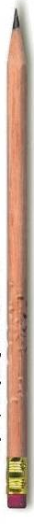

+ =…….

Aşağıdaki şekilde kaç üçgen vardır. Sayınız, onluk ve birlik olarak yazınız.

=……. (…….) onluk, (……..) birlik
1. Aşağıdaki doğal sayıları örneğe uygun onluk ve birliklerine ayırınız.

12 = ….1 . onluk…. + .2.. birlik… 7 = ...…7 birlik ……………

15 = ………………………..….. + ……………………………… 18 = ………………………..…… +……………………………

10 = ……………………………….. + …………………………… 13 = ………………………..… +……………………………

20 = ………………………..….. + ……………………………… 14 = ……….………….……… + ……………………………

16 = ……………………….…….. + …………………………… 19 = …………….…………… + ……………….……………

Doğal Sayılar
- Onluk ve birlik olarak verilen doğal sayıları rakamla yazınız.
1 onluk ve 4 birlik : ……….. 1 onluk ve 5 birlik : ……….
1 onluk ve 7 birlik : ……….. 1 onluk ve 6 birlik : ……….
1 onluk ve 1 birlik : ……….. 1 onluk ve 8 birlik : ……….
1 onluk ve 9 birlik : .……..... 1 onluk ve 0 birlik : ……….
5 onluk ve 4 birlik : ……….. 2 onluk ve 3 birlik : ……….

- Aşağıdaki doğal sayılarda kaç onluk ve kaç birlik olduğunu
yazınız.
15 : 1 onluk 5 birlik 47 : onluk birlik

27: onluk birlik 52 : onluk birlik

35: onluk birlik 59 : onluk birlik

49: onluk birlik 67 : onluk birlik

58: onluk birlik 35 : onluk birlik

